Urząd Marszałkowski Województwa Mazowieckiego w Warszawie
Departament Organizacji
ul. Jagiellońska 26, 03-719 Warszawa
Telefon: 22 59-07-816, organizacyjny.swdu@mazovia.pl
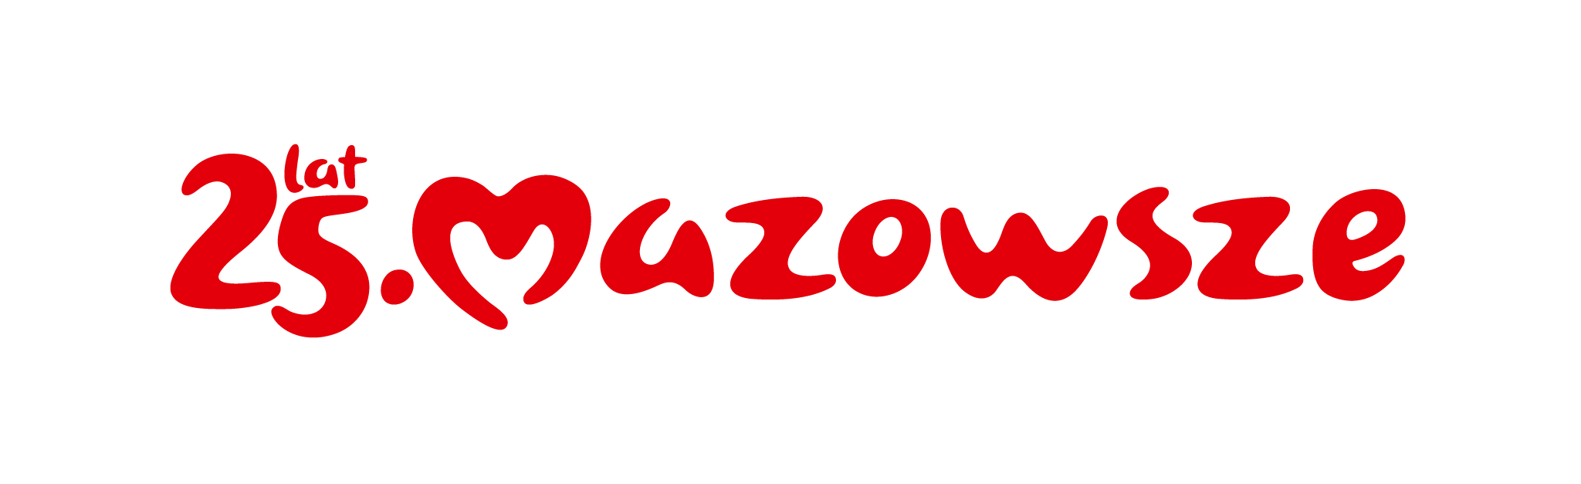

OR-D-III.272.24.2024.AP
Warszawa, 28 marzec 2024 roku

Zmiana treści specyfikacji warunków zamówienia
Dostawa artykułów spożywczych, soków i napojów oraz wody butelkowanej (gazowanej i niegazowanej) na potrzeby wojewódzkich samorządowych jednostek organizacyjnych, na rzecz których realizowane jest zamówienie.

Zgodnie z art. 284 ust. 1 ustawy z dnia 11 września 2019 roku – Prawo zamówień publicznych (Dz. U. z 2023 poz. 1605 ze zm.) zwanej dalej „ustawą”, do Zamawiającego wpłynął wniosek o wyjaśnienie treści specyfikacji warunków zamówienia (SWZ) w przedmiotowym postępowaniu. Działając na podstawie 286 ust. 1 ustawy Zamawiający dokonuje zmiany treści SWZ polegającej na przedłużeniu terminu związania ofertą oraz składania ofert. W związku z powyższym § 18 ust.1, §20 ust.3 i §21 ust.1 SWZ otrzymują nowe następujące brzmienie:

Paragraf 18. ust. 1: Termin związania ofertą
„1.Wykonawca jest związany ofertą nie dłużej niż 30 dni od dnia upływu terminu składania ofert, czyli do dnia 2 maja 2024 roku (…)”

Paragraf 20. ust. 3: Sposób oraz termin składania ofert
„(…) 3. Termin składania ofert upływa w dniu 3 kwietnia 2024 roku godzina 10:00.

Paragraf 21.ust.1: Termin otwarcia ofert
„1. Terminem otwarcia ofert jest dzień 3 kwietnia 2024 roku, godz. 10:10.

Zgodnie z art. 286 ust.7 ustawy zmiana treści specyfikacji warunków zamówienia zostanie udostępniona na stronie Platformy Zakupowej
https://platformazakupowa.pl/pn/mazovia

Z poważaniem
Sekretarz Województwa
Dyrektor Urzędu

Waldemar Kuliński
podpisano kwalifikowanym
podpisem elektronicznym

